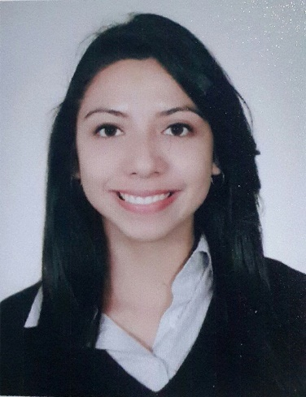**CURRICULUM VITAE**

**I- Datos personales:**

Nombre: Karen Alejandra Garay Chavarría.

Edad: 21 años.

Nacionalidad: salvadoreña

Domicilio: Residencial Bosques de la paz, calle 16, casa 12, Ilopango.

Teléfonos: 2562-8756 y 7025-3691

Ocupación: Estudiante de cuarto año de la Licenciatura de Relaciones Internacionales.

Correo electrónico: karengarayc5@gmail.com

DUI: 05363378-9

NIT: 0614-050696-116-3

Pasaporte: A05363378

**II- Estudios**

* Bachillerato técnico opción contaduría/ Colegio Español Padre Arrupe (2013)
* Diplomado en Formación Cultural/ Secretaría de Cultura de la Presidencia (2014)
* 4to año de Licenciatura en Relaciones Internacionales/ Universidad de El Salvador (Desde 2014)
* Curso básico de lenguaje de señas ASL
* 11vo nivel de inglés en la Universidad Don Bosco

**III- Conocimientos**

-Manejo de paquetes informáticos:

Microsoft Office Word 2010

Microsoft Office Excel 2010

Microsoft Office Power Point 2010

Microsoft Office Publisher 2010

-Conocimiento básico del área de contaduría.

**IV- Habilidades**

* Trabajo en equipo
* Trabajo bajo presión
* Responsabilidad
* Proactividad

**V- Experiencia**

* Pasantía de voluntariado en la ciudad de Boaco, Nicaragua, realizando el proyecto “Iknelia Environment” en la ONG ASOFENIX (Asociación Fénix) por medio de la ONG de intercambio estudiantil para el cumplimiento de los objetivos de desarrollo sostenible AIESEC:   
  Consistió en la implementación del proyecto huertos familiares en la comunidad, proyectos de energía renovable y producción sostenible en comunidades rurales de Nicaragua, talleres de educación de medio ambiente e higiene dirigidos a mujeres y niños de la Comunidad el Jocote, departamento de Boaco, Nicaragua. (Diciembre 2016- Febrero 2017)
* Voluntariado con la ONG World Vision en el proyecto “Mi comunidad, mi propuesta de cambio” (2015)
* Participación en eventos del Comité de Elaboración de proyectos de la Unidad de Estudios Socioeconómico de la Universidad de El Salvador, de carácter protocolario y logístico, como becaria activa. (Desde 2014 hasta la fecha)

**VI- Referencias personales**

Ing. Jaime Ricardo Cuadra 7786-3397

Dra. Verónica Beatriz Cañas 7899-2238

Fecha: Octubre de 2017